**INDICAÇÃO Nº / 2024**

Indica Implantação de Uma Base da Guarda Municipal.

**EXCELENTÍSSIMO SENHOR PRESIDENTE DA CÂMARA MUNICIPAL DE SUMARÉ,**

Nos termos do art. 214 do Regimento Interno da Câmara Municipal de Sumaré, solicito a Vossa Excelência o envio desta Indicação ao Excelentíssimo Senhor Prefeito Municipal de Sumaré para que seja implementada uma base da Guarda Municipal na Praça Sebastião Rodrigues Azenha, no Parque Residencial Pavan, na região do Matão.

Essa reivindicação se faz necessária pois a presença da referida base seria de grande importância para a preservação da segurança dos cidadãos e proteção do patrimônio público, já que a atuação da Guarda contribuirá para inibir atividades que perturbem a ordem, assegurando um ambiente mais seguro e tranquilo.

Sala das sessões, 09 de abril de 2024 .

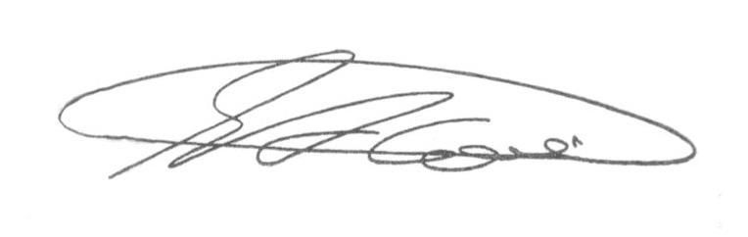

**SEBASTIÃO ALVES CORREA (Tião Correa)**

Vereador